**Муниципальное автономное общеобразовательное учреждение  
«Беркутская средняя общеобразовательная школа»**627032, Тюменская область, Ялуторовский район, с. Беркут ул. Первомайская 29 тел. 91-1-70[Berkutskajaschkola@yandex.ru](mailto:Berkutskajaschkola@yandex.ru) ОКПО 45782164, ОГРН 1027201463695, ИНН/КПП 7228002294/720701001

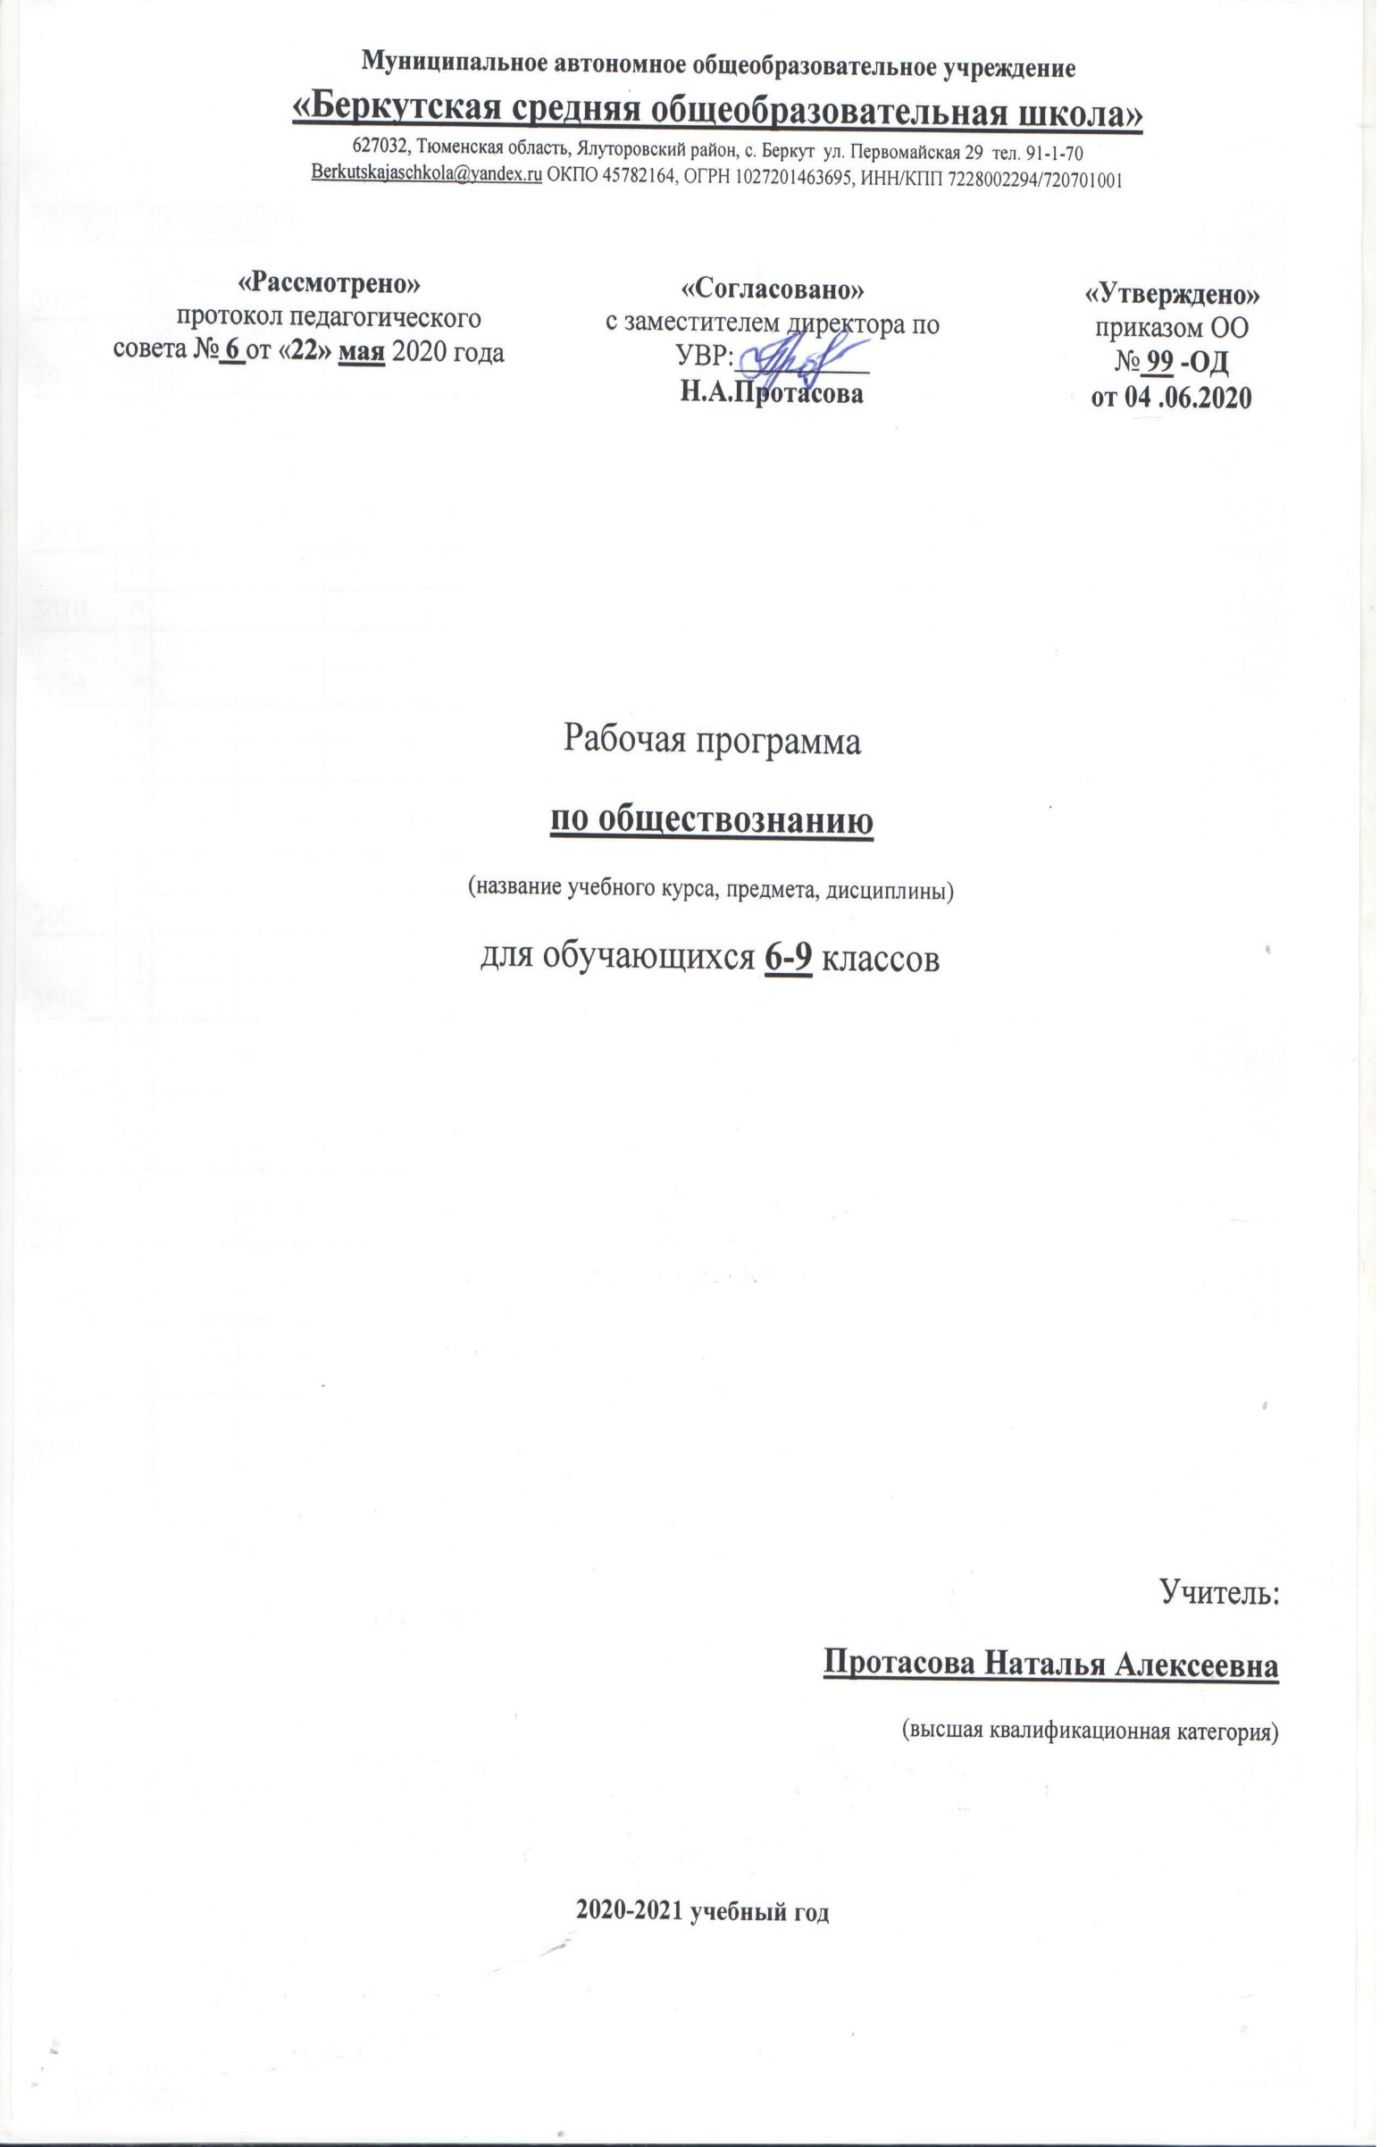

Рабочая программа консультаций

**по обществознанию**

(название учебного курса, предмета, дисциплины)

для обучающихся **9** класса

Учитель:

**Ронжина Виктория Сергеевна**

(первая квалификационная категория)

**2020-2021 учебный год**

**Планируемые результаты освоения обучающимися основной образовательной программы основного общего образования**

**Основным результатом освоения** данного курса учащимися 9 класса станет их готовность к успешной сдаче государственной итоговой аттестации, как теоретическая, так и практическая, моральная и психологическая.

**Предполагаемые личностные результаты**

1. Мотивированность и направленность на активное и созидательное участие в будущем в общественной и государственной жизни (данный элективный курс поможет систематизировать знания и развить универсальные учебные навыки, необходимые

* для успешной сдачи ГИА в текущем году,
* для подготовки теоретической базы и необходимых умений для дальнейшего обучения в старшей школе, затем успешной сдачи ОГЭ, дающего возможность получения профессионального образования и профессиональной самореализации).

2. Дальнейшее развитие умений коммуникации, усвоение с целью дальнейшего применения умения вести полемику.

3. Ценностные ориентиры, основанные на толерантности, осознании необходимости поддержания гражданского мира и согласия.

4. Понимание необходимости развития внутреннего мира своей личности- члена формирующегося гражданского общества в РФ.

**Предполагаемые метапредметные результаты:**

1. Учащиеся научатся сознательно организовывать вою познавательную деятельность
2. Учащиеся углубят свои знания и разовьют умения объяснять явления социальной действительности с научных позиций
3. Учащиеся смогут выполнять познавательные и практические задания на:

* использование элементов причинно-следственного анализа;
* составление простого плана;
* составление тезисов;
* составление конспекта;
* использование несложных реальных связей и зависимостей:
* определение сущностных характеристик изучаемого объекта, самостоятельное определение и выбор верных критериев для сравнения, сопоставления, оценки объектов;
* поиск и извлечение нужной информации по заданной теме в адаптированных источниках различного типа;
* перевод информации из одной знаковой системы в другую (из текста в схему или таблицу, из диаграммы в текст или таблицу, из аудиовизуального ряда в текст и др.);
* выбор знаковых систем адекватно предложенной коммуникативной и познавательной ситуации;
* объяснение изученных положений на конкретных примерах;
* объективную оценку своих учебных действий;
* корректировку своего собственного поведения в социуме;
* определение собственного отношения к явлениям современной жизни, формулирование своей точки зрения;
* способность решать творческие задачи представлять, результаты свей деятельности в различных формах (сообщение, эссе, презентация, опорный конспект, схема и др.).

4. Учащиеся смогут быть готовыми к сотрудничеству с учениками, с учителем, к коллективной работе.

**Предполагаемые предметные результаты:**

в познавательной сфере:

* относительно целостное представление об обществе и о человеке, о сферах жизни общества, механизмах и регуляторах деятельности человека;
* знание базовых ключевых понятий обществознания в объёме основной школы;
* знания, умения и ценностные установки, необходимые для сознательного выполнения учащимися своих социальных ролей;
* умения находить нужную социальную информацию в различных источниках, адекватно её воспринимать, преобразовывать в соответствии с решаемой задачей (анализировать, обобщать, систематизировать, конкретизировать имеющиеся данные, соотносить их с собственными знаниями);
* умения давать оценку взглядам, подходам, событиям, процессам с позиций одобряемых в современном российском обществе социальных ценностей.

в ценностно-мотивационной сфере

* понимание побудительной роли мотивов в деятельности человека, места ценностей в мотивационной структуре личности;
* знание основ нравственных и правовых понятий, норм и правил, понимание их роли в жизни общества, умение применять эти нормы и правила к анализу конкретных реальных ситуации, установка на необходимость руководствоваться этими правилами в собственной жизни;
* знание особенностей труда и основных требований трудовой этики;
* знание новых возможностей для коммуникаций в современном обществе, умение использовать современные средства связи и коммуникации для поиска и обработки необходимой социальной информации;
* умение взаимодействовать в ходе выполнения групповой работы, вести диалог, участвовать в дискуссии, аргументировать собственную точку зрения.

**Содержание программы (17 часов, 0,5 часа в неделю)**

1. **Особенности ГИА по обществознанию (1 час, в т.ч. 0, 5 часа теория).** Кодификатор. Спецификатор. Система оценивания. Демоверсия ГИА.
2. **Человек и общество (2 часа, в т.ч. 0, 5 часа теория).** Общество как форма жизнедеятельности людей. Взаимодействие природы и общества. Основные сферы общественной жизни, их взаимосвязь. Биологическое и социальное в человеке. Личность. Особенности подросткового возраста. Деятельность человека и её основные формы (труд, игра, учеба). Человек и его ближайшее окружение. Межличностные отношения. Общение. Межличностные конфликты и их конструктивное разрешение.
3. **Сфера духовной культуры (2 часа, в т.ч. 0, 5 часа теория).** Сфера духовной культуры и её особенности. Наука в жизни современного общества. Образование и его значение в условиях информационного общества. Возможности получения общего и профессионального образования в Российской Федерации. Религия, религиозные организации и объединения, их роль в жизни современного общества. Свобода совести. Мораль. Гуманизм. Патриотизм, гражданственность.
4. **Экономика (2 часа, в т.ч. 0, 5 часа теория).** Экономика, её роль в жизни общества. Товары и услуги, потребности и ресурсы, ограниченность ресурсов.Экономические системы и собственность. Производство, производительность труда. Разделение труда и специализация. Обмен, торговля. Рынок и рыночный механизм. Предпринимательство. Малое предприятие и фермерское хозяйство. Деньги. Заработная плата и стимулирование труда. Неравенство доходов и экономические меры социальной поддержки. Налоги, уплачиваемые гражданами. Экономические цели и функции государства.
5. **Социальная сфера (2 часа, в т.ч. 0, 5 часа теория).** Социальная структура общества. Семья как малая группа. Отношения между поколениями. Многообразие социальных ролей в подростковом возрасте. Социальные нормы и ценности. Отклоняющееся поведение. Опасность наркомании и алкоголизма для человека и общества. Социальная значимость здорового образа жизни. Социальный конфликт и пути его решения. Межнациональные отношения.
6. **Сфера политики и социального управления (3 часа, в т.ч. 0, 5 часа теория).** Власть. Роль политики в жизни общества. Понятие и признаки государства. Разделение властей. Формы государства. Политический режим. Демократия. Местное самоуправление. Участие граждан в политической жизни. Выборы, референдум. Политические партии и движения, их роль в общественной жизни страны. Гражданское общество и правовое государство.
7. **Право (3 часа, в т.ч. 0, 5 часа теория).** Право, его роль в жизни общества и государства. Нормы права. Нормативный правовой акт. Понятие правоотношений. Признаки и виды правонарушений. Понятие и виды юридической ответственности. Конституция РФ. Основы конституционного строя РФ. Федеративное устройство России. Органы государственной власти Российской Федерации. Правоохранительные органы. Судебная система. Взаимоотношения органов государственной власти и граждан. Понятие прав, свобод и обязанностей. Права и свободы человека и гражданина в России, их гарантии. Конституционные обязанности гражданина. Права ребёнка и их защита. Особенности правового статуса несовершеннолетних. Механизмы реализации и защиты прав и свобод человека и гражданина. Международно-правовая защита жертв вооружённых конфликтов. Гражданские правоотношения.Права собственности. Права потребителей. Семейные правоотношения. Права и обязанности родителей и детей. Право на труд и трудовые правоотношения. Трудоустройство несовершеннолетних. Административные правоотношения, правонарушения и наказания. Основные понятия и институты уголовного права. Уголовная ответственность несовершеннолетних.
8. Практическое применение знаний теории в практике решения заданий уровня 21-24 заданий (2 часа).

**Тематическое планирование с определением основных видов учебной деятельности обучающихся.**

|  |  |
| --- | --- |
| **Содержание учебного предмета** | **Основные виды деятельности обучающихся** |
| **Особенности ГИА по обществознанию 1 час.** | |
| **Особенности ГИА по обществознанию** Кодификатор. Спецификатор. Система оценивания. Демоверсия ГИА. | Работа с кодификатором и спецификатором. Ответы на вопросы вводной анкеты, первичное тестирование по тексту демоверсии ГИА, самоанализ результативности имеющихся знаний |
| **Человек и общество (2 часа, в т.ч. 0, 5 часа теория).** | |
| Общество как форма жизнедеятельности людей. Взаимодействие природы и общества. Основные сферы общественной жизни, их взаимосвязь. Биологическое и социальное в человеке. Личность. Особенности подросткового возраста. Деятельность человека и её основные формы (труд, игра, учеба). Человек и его ближайшее окружение. Межличностные отношения. Общение. Межличностные конфликты и их конструктивное разрешение. | Устная работа с планами-конспектами, схемами, составленными учащимися заранее. Работа с презентацией учителя, содержащей ненаполненные содержанием элементы схем. Парная работа по составлению пояснений к кроссворду, имеющему лишь ответы (понятия по данной теме занятия). Работа с текстом, в который требуется вставить буквы, которые соответствуют понятиям, приведённым вслед за текстом (сначала индивидуальная, затем групповая, затем коллективная). |
| **Сфера духовной культуры (2 часа, в т.ч. 0, 5 часа теория).** | |
| Сфера духовной культуры и её особенности. Наука в жизни современного общества. Образование и его значение в условиях информационного общества. Возможности получения общего и профессионального образования в Российской Федерации. Религия, религиозные организации и объединения, их роль в жизни современного общества. Свобода совести. Мораль. Гуманизм. Патриотизм, гражданственность. | Работа с презентацией учителя, содержащей ненаполненные содержанием элементы схем. Разгадывание кроссворда (понятия по данной теме занятия). Работа с текстами заданий разного уровня сложности, совершенствуют навык пользования алгоритмом составления простого плана. |
| **Экономика (2 часа, в т.ч. 0, 5 часа теория).** | |
| Экономика, её роль в жизни общества. Товары и услуги, потребности и ресурсы, ограниченность ресурсов.Экономические системы и собственность. Производство, производительность труда. Разделение труда и специализация. Обмен, торговля. Рынок и рыночный механизм. Предпринимательство. Малое предприятие и фермерское хозяйство. Деньги. Заработная плата и стимулирование труда. Неравенство доходов и экономические меры социальной поддержки. Налоги, уплачиваемые гражданами. Экономические цели и функции государства. | Устная работа с планом, предложенным учителем (он для подготовки к занятию был доступен для ознакомления учащихся на сайте школы на личной странице учителя). При необходимости учащийся может работать схемами, составленными учащимся заранее. Работа с текстом, в который требуется вставить буквы, которые соответствуют понятиям, приведённым вслед за текстом (сначала индивидуальная, затем групповая, затем коллективная.  Учащиеся вспоминают теоретический минимум, который пригодится для выполнения заданий, выполняют задания, взаимообучение в случае обнаружения пробелов в знаниях. |
| **Социальная сфера (2 часа, в т.ч. 0, 5 часа теория).** | |
| Социальная структура общества. Семья как малая группа. Отношения между поколениями. Многообразие социальных ролей в подростковом возрасте. Социальные нормы и ценности. Отклоняющееся поведение. Опасность наркомании и алкоголизма для человека и общества. Социальная значимость здорового образа жизни. Социальный конфликт и пути его решения. Межнациональные отношения. | Устная работа с планами-конспектами, схемами, составленными учащимися заранее. Работа с презентацией учителя, содержащей ненаполненные содержанием элементы схем. Парная работа по составлению пояснений к кроссворду, имеющему лишь ответы (понятия по данной теме занятия). Выполняют компьютерное тестирование по типам заданий с развернутым ответом. |
| **Сфера политики и социального управления (3 часа, в т.ч. 0, 5 часа теория).** | |
| Власть. Роль политики в жизни общества. Понятие и признаки государства. Разделение властей. Формы государства. Политический режим. Демократия. Местное самоуправление. Участие граждан в политической жизни. Выборы, референдум. Политические партии и движения, их роль в общественной жизни страны. Гражданское общество и правовое государство. | Устная работа с планами-конспектами, схемами, составленными учащимися заранее. Работа с презентацией учителя, содержащей ненаполненные содержанием элементы схем.). Работа с текстом, в который требуется вставить буквы, которые соответствуют понятиям, приведённым вслед за текстом (сначала индивидуальная, затем групповая, затем коллективная. |
| **Право (3 часа, в т.ч. 0, 5 часа теория).** | |
| Право, его роль в жизни общества и государства. Нормы права. Нормативный правовой акт. Понятие правоотношений. Признаки и виды правонарушений. Понятие и виды юридической ответственности. Конституция РФ. Основы конституционного строя РФ. Федеративное устройство России. Органы государственной власти Российской Федерации. Правоохранительные органы. Судебная система. Взаимоотношения органов государственной власти и граждан. Понятие прав, свобод и обязанностей. Права и свободы человека и гражданина в России, их гарантии. Конституционные обязанности гражданина. Права ребёнка и их защита. Особенности правового статуса несовершеннолетних. Механизмы реализации и защиты прав и свобод человека и гражданина. Международно-правовая защита жертв вооружённых конфликтов. Гражданские правоотношения.Права собственности. Права потребителей. Семейные правоотношения. Права и обязанности родителей и детей. Право на труд и трудовые правоотношения. Трудоустройство несовершеннолетних. Административные правоотношения, правонарушения и наказания. Основные понятия и институты уголовного права. Уголовная ответственность несовершеннолетних. | Устная работа с планами-конспектами, схемами, составленными учащимися заранее. Работа с презентацией учителя, содержащей ненаполненные содержанием элементы схем. Парная работа по составлению пояснений к кроссворду, имеющему лишь ответы (понятия по данной теме занятия). Компьютерное тестирование по проверке умений анализа, сравнения, классификации по теме «Право». |
| **Практическое применение знаний теории в практике (2 часа).** | |
| Решение заданий уровня 21-24 заданий | Учащиеся вспоминают теоретический минимум, который пригодится для выполнения заданий, выполняют задания, взаимообучение в случае обнаружения пробелов в знаниях.  Выполняют тестовые задания.  Участвуют в «круглом столе» по наиболее сложным вопросам теории и практики ГИА, к данному занятию готовят те задания, которые у них при домашней работе при самообразовании вызвали сложности. |